1.Название технологии: «Способ комбинированного лечения ретиноваскулярного макулярного отека»
2.Описание технологии: Изобретение относится к области медицины, а именно к офтальмологии, и используется для малоинвазивного лечения ретиноваскулярного макулярного отека. Вводят интравитреально (pars plana) ингибитор вазоэндотелиального фактора роста. Через 30 мин проводят субпороговую микроимпульсную лазеркоагуляцию в один этап всей области макулы, за исключением центральной аваскулярной зоны, циркулярными рядами в шахматном порядке. Расстояния между лазерными коагулятами по всей площади воздействия равны одному коагуляту. Далее с удвоенным интервалом между лазерными коагулятами и с меньшей мощностью излучения до 800 мВт проводят лазерную обработку перимакулярной зоны, не доходя 500 мкм до височных сосудистых аркад при диабетической ретинопатии, либо верхней или нижней половины перимакулярной зоны при тромбозе ветви центральной вены сетчатки. 2 ил., 1 пр.
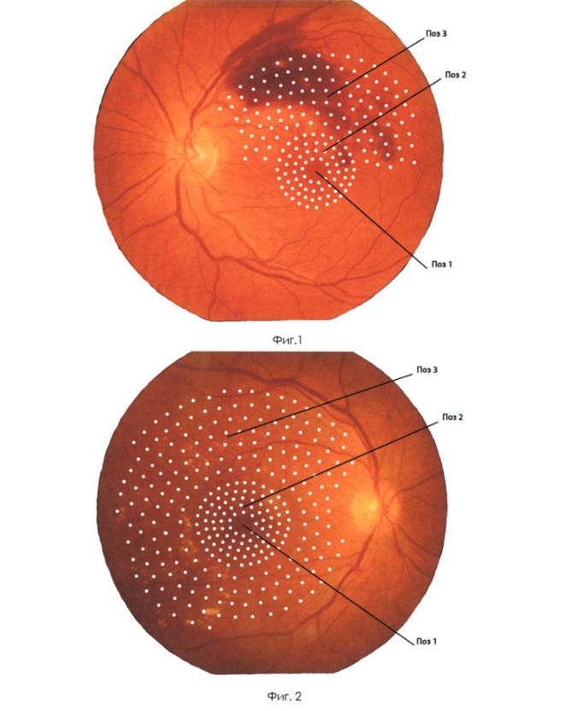
3.Область применения (класс МПК): Медицинские учреждения МПК А61
4.Разработчик (авторы): Исмаилов Муслим Исмаилович, Агмадов Агмад Магомедовичвич (кафедра глазных болезней № 2)
5.Вид объекта промышленной собственности: Патент на изобретение № 2527360
6.Правообладатель: ФГБОУ ВО «Дагестанский государственный медицинский университет» Минздрава России
7.Техническая и/или экономическая эффективность от использования технологии:
1. Использование указанных параметров лазера исключает возможность повреждения нейросенсорных слоев сетчатки как непосредственно в зоне лазерной коагуляции, так и прилегающих к ней участков, вне зависимости от степени пигментации сетчатки (Luttrull Ж, Sramek С, Palanker D, Spink CJ, Musch DC, Department of Ophthalmology, School of Medicine and Hansen Experimental Physics Laboratory, Stanford University, Palo Alto, California, USA. «Long-term safety, high-resolution imaging, and tissue temperature modeling of subvisible diode micropulse photocoagulation for retinovascular macular edema.» // Retina 32:375-86. 2012 г.), что позволяет достигнуть существенного улучшения не только анатомического, но и функционального.
2. В режиме повторения серий низкоэнергетических микроимпульсов энергия каждого последующего импульса накапливается внутри ткани-мишени, чем достигается лечебный эффект, аналогичный пороговым методикам лазеркоагуляции, но без свойственных им осложнений.
3. Использование расширенного перимакулярного низкоэнергетического лазерного воздействия позволяет обработать всю зону ишемии и сосудистого просачивания сетчатки, благодаря чему улучшается хориоретинальный обмен и абсорбция интра- и субретинальной жидкости (при тромбозе ветви ЦВС ишемия и ликидж развиваются за счет венозного стаза в зоне сетчатки, соответствующей "выключенной" вене; при диабетической ретинопатии патологические изменения сосудистой стенки капилляров также приводят к ликиджу и сбросу крови по прекапиллярным анастомозам с развитием ишемии сетчатки), а также уменьшение зоны ишемии сетчатки (являющейся основным продуцентом факторов неоангиогенеза, причиной прогрессирования ретинопатии и персистенции макулярного отека), за счет гибели в зоне воздействия нежизнеспособных клеток пигментного эпителия, без сужения поля зрения или образования скотом.
4. Интравитреальное введение ингибитора вазоэндотелиального фактора роста способствует восстановлению нарушенной цитоархитектоники сосудистой стенки, уменьшению ее проницаемости и транссудации, а также запустеванию патологических новообразованных сосудов. Введение ингибитора вазоэндотелиального фактора роста в комбинации с лазерным воздействием, которое повышает абсорбцию уже просочившейся жидкости, дает выраженный эффект в лечении макулярного отека.
5. Использование ингибиторов вазоэндотелиального фактора роста, также существенно уменьшало вторичный отек диска зрительного нерва, что облегчает венозный отток и, в свою очередь, способствует резорбции отека макулы.
Способ позволяет повысить эффективность лечения отека макулы в ранние сроки, до появления необратимых изменений и стойкого снижения зрения, восстановить зрительные функции центральной зоны сетчатки за счет атравматического воздействия указанных параметров лазерного излучения, обработки всей зоны ишемии и сосудистого просачивания сетчатки. Ведение ингибитора вазоэндотелиального фактора роста обеспечивает восстановление нарушенной цитоархитектоники сосудистой стенки, уменьшение ее проницаемости и транссудации, запустевание новообразованных сосудов, уменьшение вторичных отеков диска зрительного нерва.
8.Требуемые инвестиции: Обучение специалистов технике проведения разработанной технологии операции с помощью запатентованного способа лечения.

